附件2
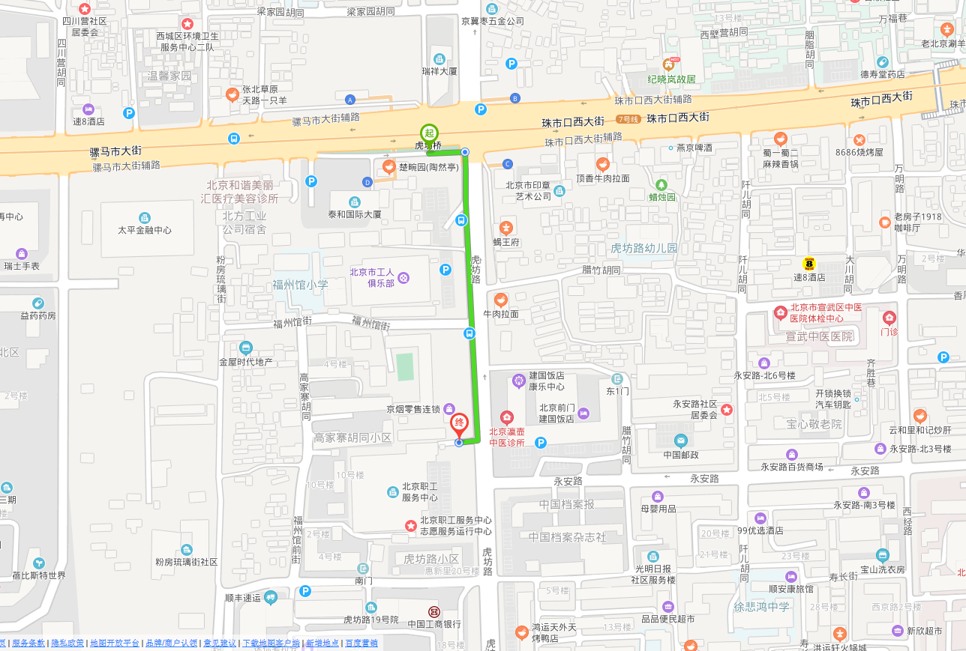

地点：北京市职工服务中心（北京市西城区虎坊路13号）。
推荐乘车路线1：乘坐6、7、14、15、23、34、57、66、102、105、343、715、743、822路公交车在虎坊桥站下车（北京前门建国饭店西侧）；推荐乘车路线2：乘坐地铁7号线，虎坊桥站D口出站，途径工人俱乐部，向南步行150米即到。

